Приложение 3.14

проверочная работа
по теме 3.2. Промежуточные станции

Методические указания к проверочной работе
Данная работа может быть использована на этапе повторения и контроля знаний. Разработано 6 вариантов заданий. Все варианты работы равноценны.
Работа рассчитана на 45 минут.

Критерии оценки:
оценка «5» ставится, если:
- работа выполнена полностью;
- все задания выполнены правильно, возможна одна неточность или описка, не являющаяся следствием незнания или непонимания учебного материала;
оценка «4» ставится, если:
- работа выполнена полностью или не менее чем на 80 % от объема задания, но в ней имеются недочеты и несущественные ошибки;
- работа выполнена полностью, но использованы наименее оптимальные подходы к решению поставленной задачи;
оценка «3» ставится, если:
- работа выполнена более чем наполовину, допущено более трех ошибок;
оценка «2» ставится, если:
- работа выполнена меньше чем наполовину или содержит несколько существенных ошибок; работа не выполнена.

Вариант 1

- Перечислите операции, выполняемые на промежуточных стациях.
- Дать характеристику станции
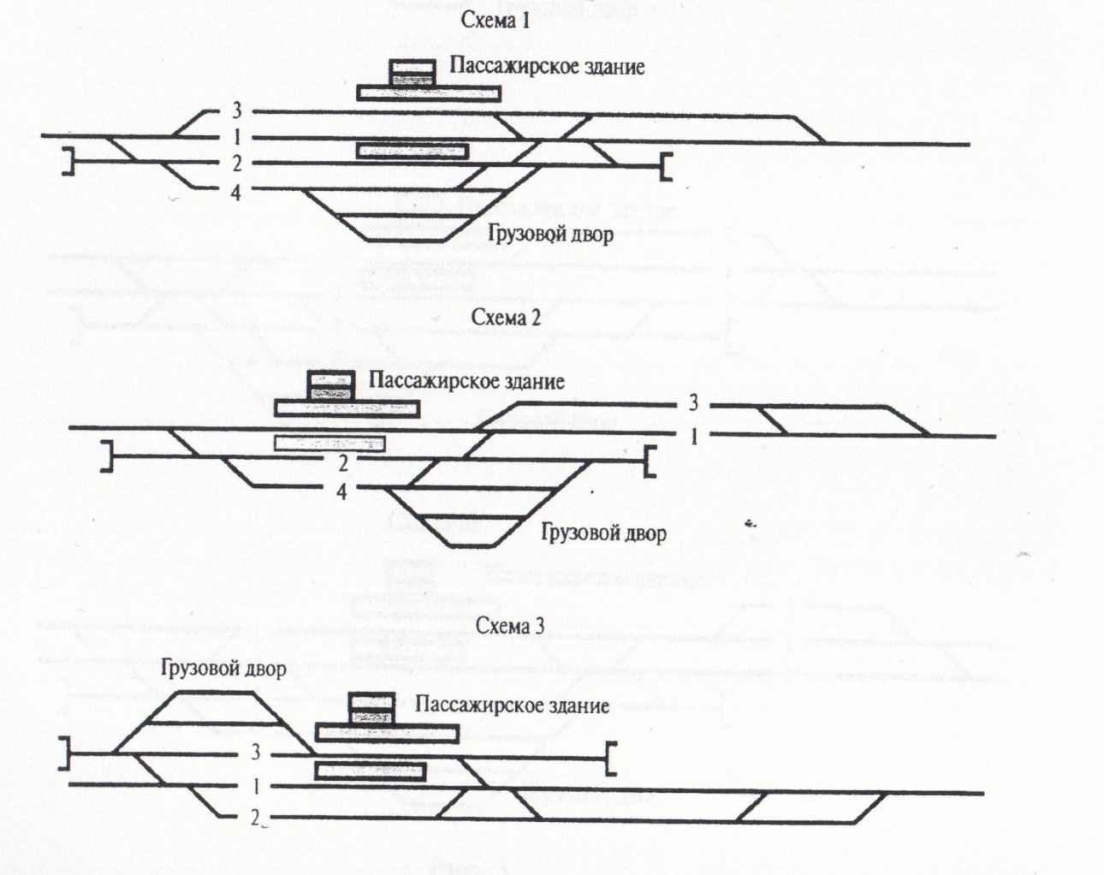
- По схеме станции описать следующие операции:
- Скрещение с остановкой четного поезда
- Обгон нечетного поезда
- Обгон и скрещение одновременно
- Работа сборного поезда

Вариант 2

- Перечислите операции, выполняемые на опорных промежуточных стациях.
- Дать характеристику станции.
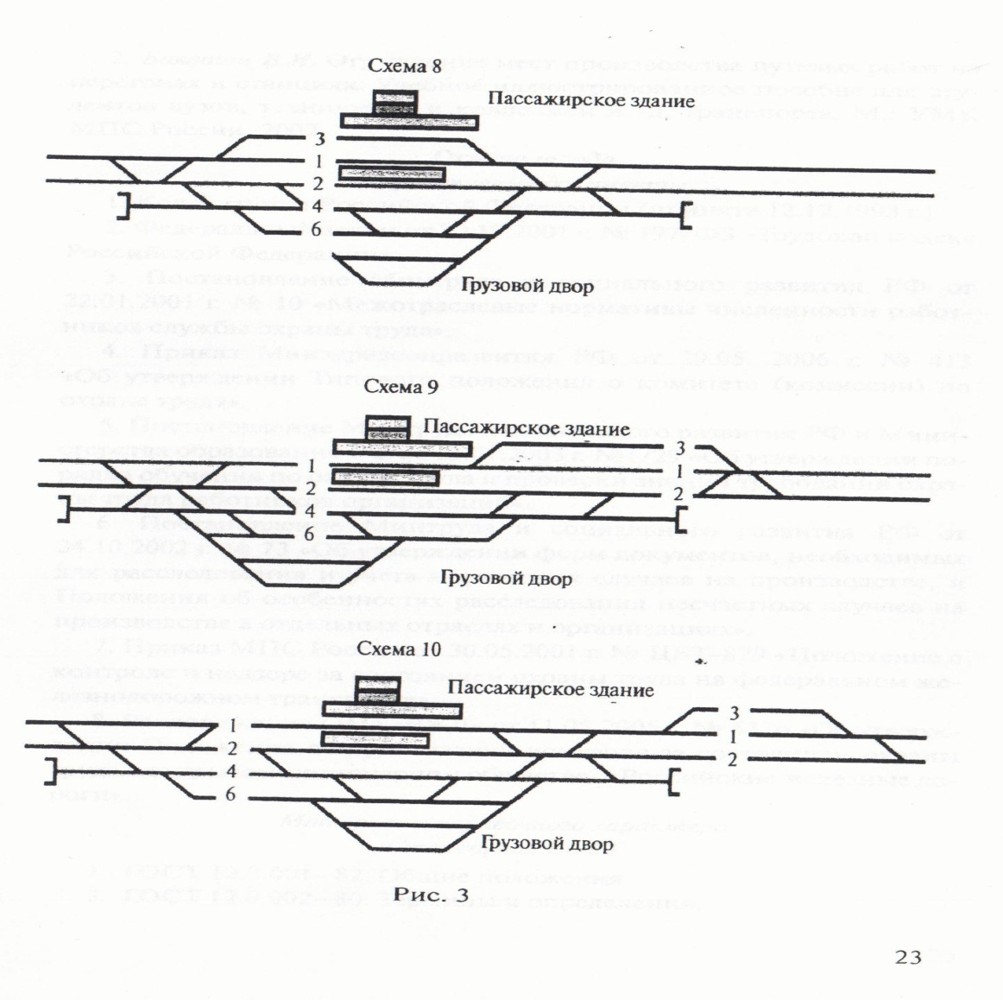

- По схеме станции описать следующие операции:
- Скрещение с остановкой четного поезда
- Обгон нечетного поезда
- Обгон и скрещение одновременно
- Работа сборного поезда

Вариант 3

- Перечислите операции, выполняемые на подъездных путях промежуточных стаций.
- Дать характеристику станции.
- По схеме станции описать следующие операции:
- Скрещение с остановкой четного поезда
- Обгон нечетного поезда
- Обгон и скрещение одновременно
- Работа сборного поезда

Вариант 4

- Перечислите операции, выполняемые на промежуточных стациях.
- Дать характеристику станции.
- По схеме станции описать следующие операции:
- Скрещение с остановкой четного поезда
- Обгон нечетного поезда
- Обгон и скрещение одновременно
- Работа сборного поезда

Вариант 5

- Перечислите операции, выполняемые на опорных промежуточных стациях.
- Дать характеристику станции.
- По схеме станции описать следующие операции:
- Скрещение с остановкой четного поезда
- Обгон нечетного поезда
- Обгон и скрещение одновременно
- Работа сборного поезда

Вариант 6

- Перечислите операции, выполняемые на подъездных путях промежуточных стаций.
- Дать характеристику станции.
- По схеме станции описать следующие операции:
- Скрещение с остановкой четного поезда
- Обгон нечетного поезда
- Обгон и скрещение одновременно
- Работа сборного поезда

